**ACTIVIDAD INFORMÁTICA 3A-B-C**

**TEMA: CÁLCULOS MENTALES CON DADOS**

**INDICACIONES:**

1. **INGRESA EN EL SIGUIETE LINK:**

<https://vedoque.com/juegos/matematicas/dados/>

1. **PRESIONA EL NIVEL UNO PARA PRACTICAR Y LUEGO TE DESAFÍO A LLEGAR HASTA EL 5.**

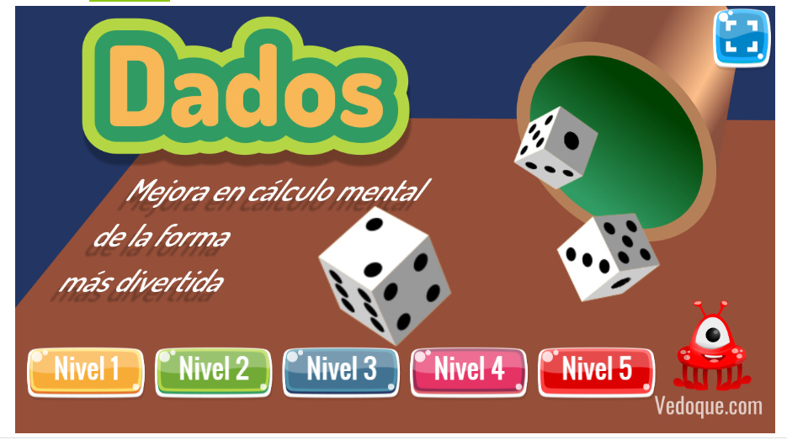

1. **NIVEL 1: ¡A JUGAR!**

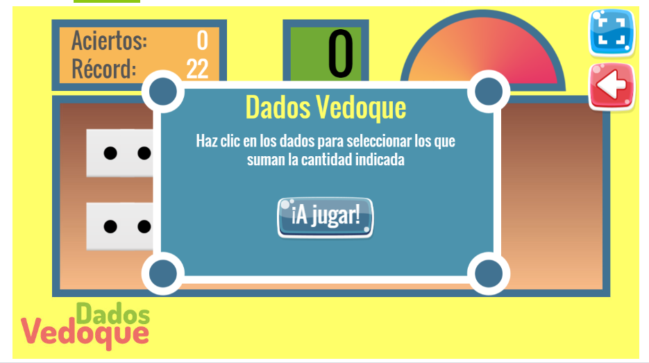

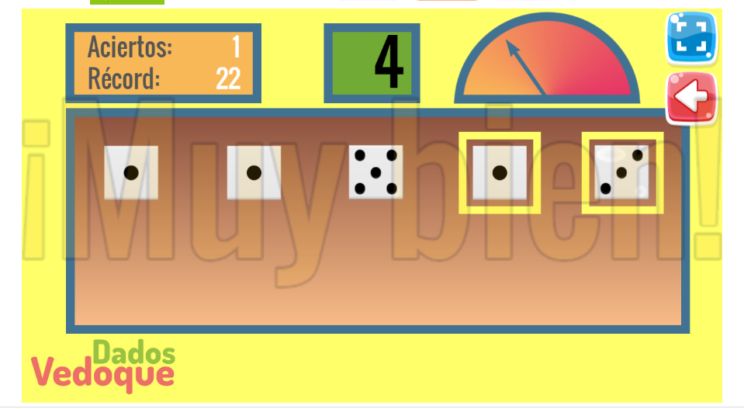

1. **A VER SI PUEDES CON LOS SIGUIENTES NIVELES HASTA EL 5.**

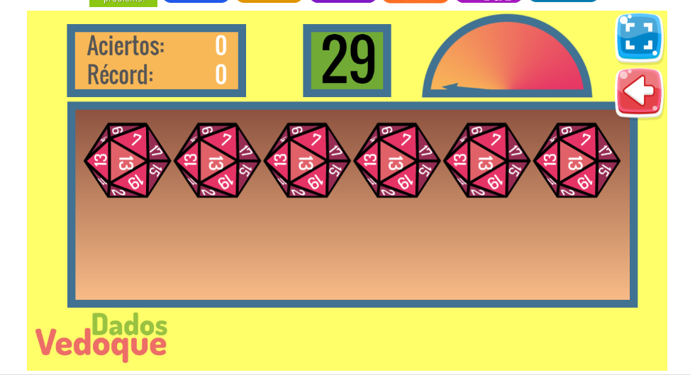

 **A DIVERTIRTE Y CUIDARTE MUCHO!!!**

**TE MANDO UN ABRAZOTE**

**SEÑO LORE**